실험 5 모의실험보고서

2017-13846 양준엽

B2. (1) 1) a) Z가 저항 1kΩ

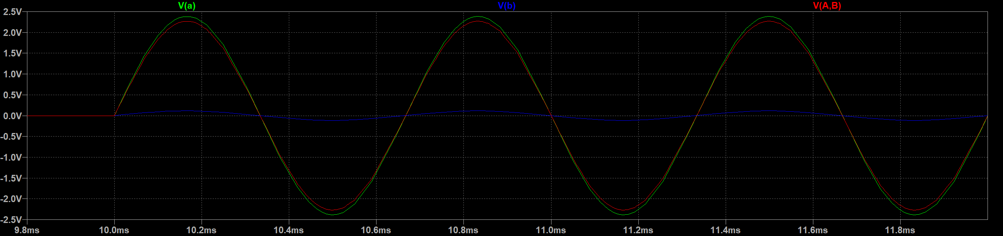

2)

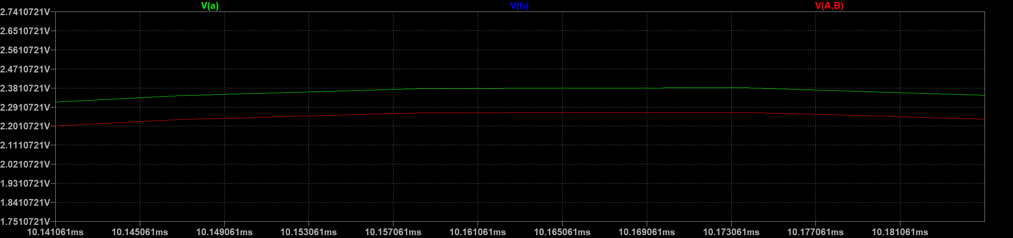

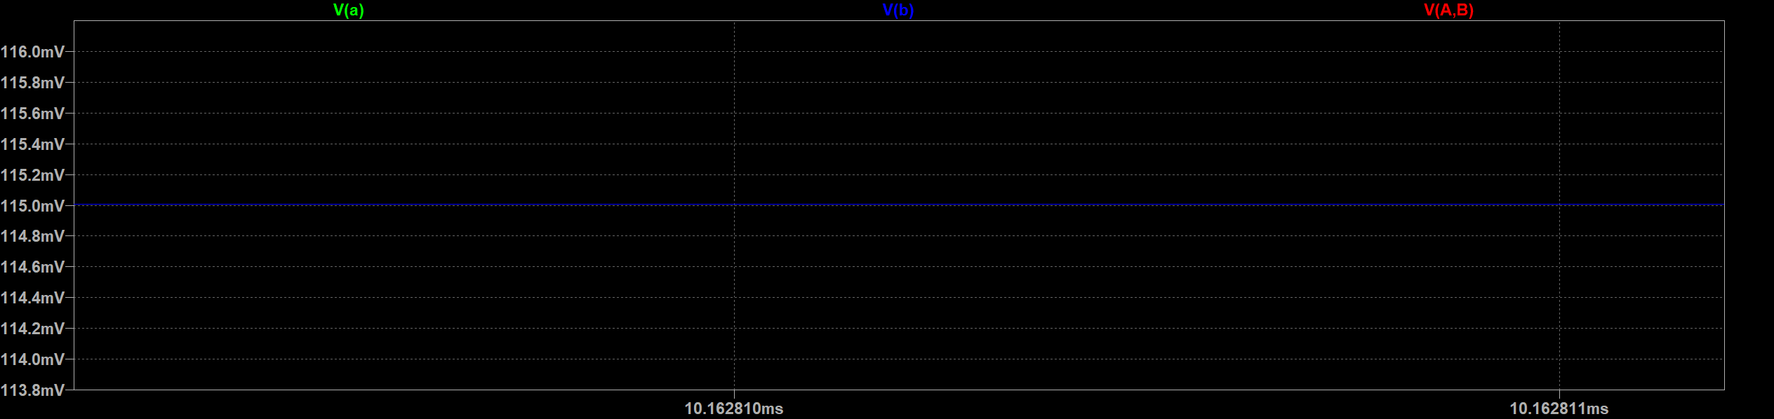

V(a)의 진폭은 2.38V, V(ab)의 진폭은 2.29V, V(b)의 진폭은 115mV가 나온다.

그리고 V(b) / V (ab) = 약 0.05배이다.

3)

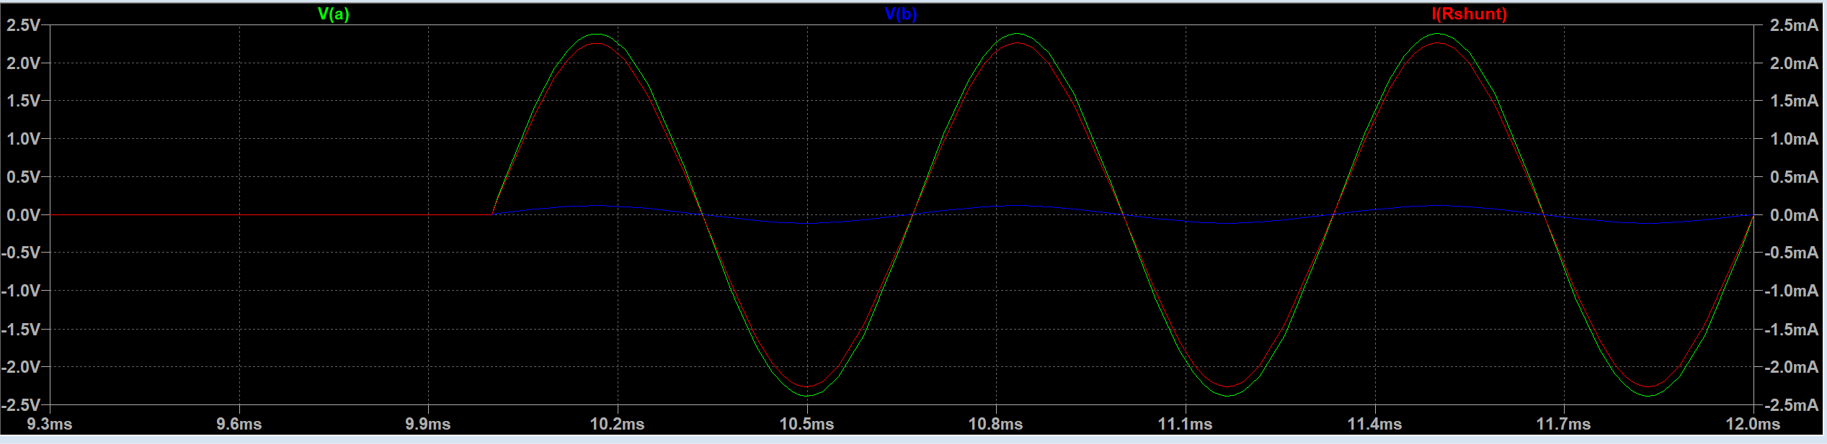

4)

V(a) 의 x 절편은 10.3336ms이고,

I의 x 절편은 10.3333ms이므로 두 x절편의 시간차는 0.0003ms 이다.

5) V(a)의 주기는 0.6672ms이고 I의 주기는 0.6666ms이다, V(a)/ I = 1.0009 에서 360x0.0009 = 0.324로 위상차는 0.324도 이다. 위상차가 거의 없는 것으로 보아 부하 Z가 저항일 때는 위상이 거의 같다고 볼 수 있다.

1) b) Z가 100mH 인덕터

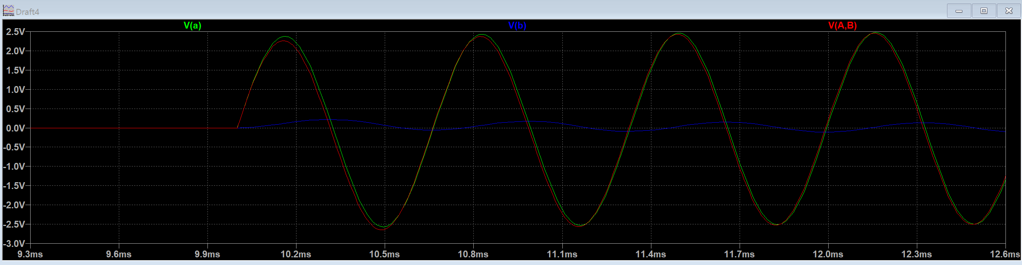

2)

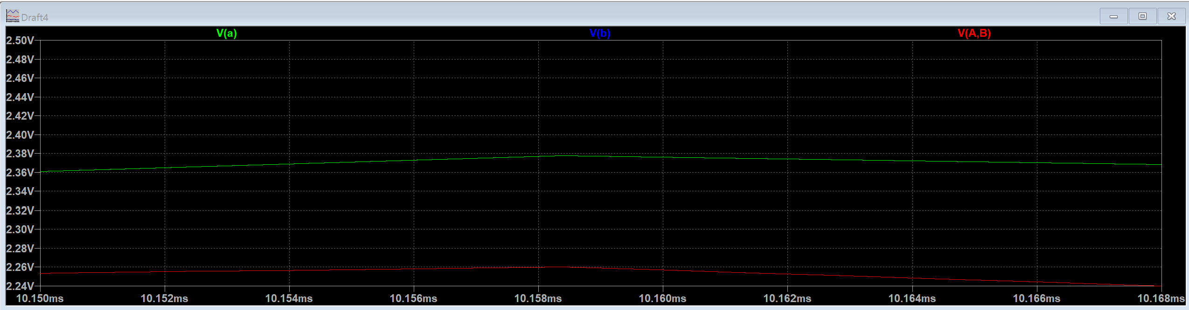

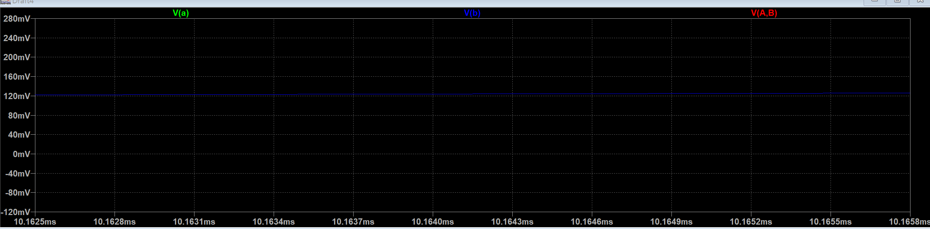 V(a)의 진폭은 2.38V, V(ab)의 진폭은 2.26V, V(b)의 진폭은 120mV이다.

그리고 v(b) / v(ab) = 0.05배이다.

3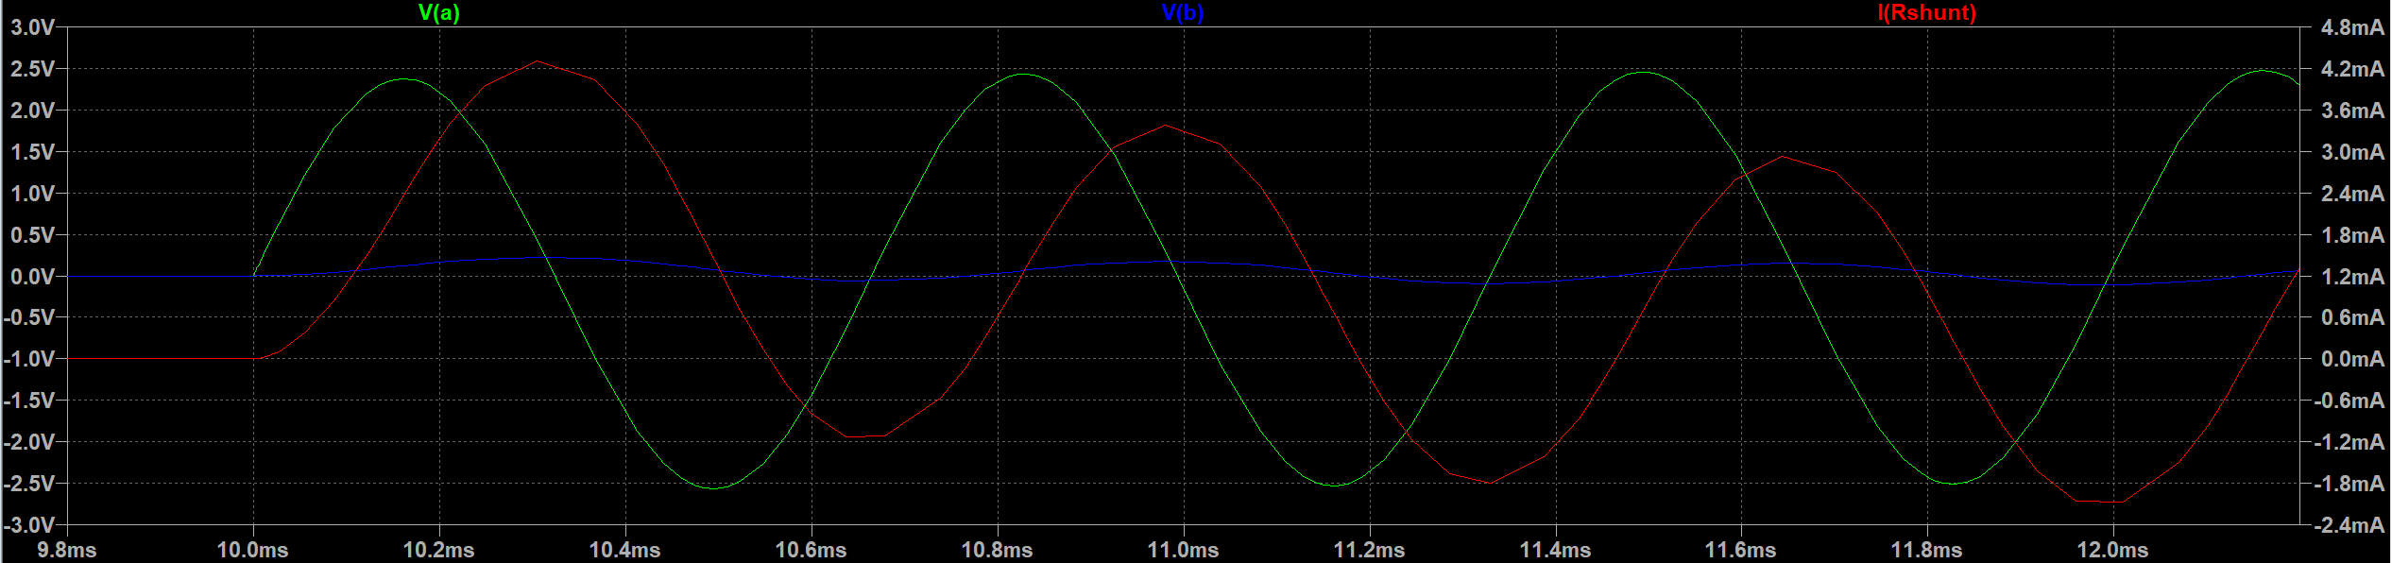

4) V(a)의 x 절편은 10.324ms, I의 x 절편은 10.554ms로 시간차는 0.230ms이다.

5) V(a)의 주기는 0.648ms이고, I의 주기는 1.108ms이다. V(a) / I = 0.585 에서 360x 0.585= 210.6 도로 위상차는 210.6도 이다. 즉, 부하 Z가 인덕터 일 때는 위상차가 약 180도 차이가 나 V(a)가 I보다 빠름을 알 수 있다.

1) c) 부하 Z가 0.1마이크로F 커패시터 일 때

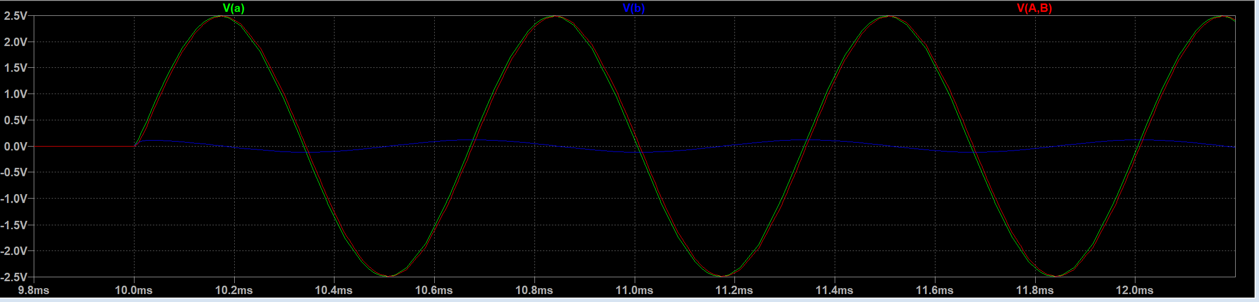

2)

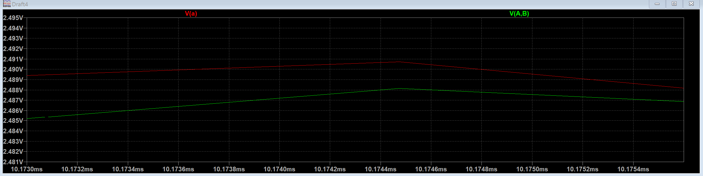

V(a)의 진폭은 2.491V, V(ab)의 진폭은 2.488V, V(b)의 진폭은 110mV이다.

그리고 v(b)/ v(ab) = 0.04배이다.

3)

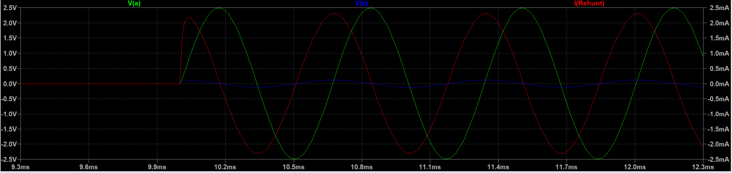

4) i의 x 절편은 10.177ms, V(a)의 x 절편은 10.338ms 로 시간차는 -0.161ms 이다.

5) i의 주기는 0.354ms, V(a)의 주기는 0.676ms로, V(a) / I = 1.91 에서 360 x 1.91 = 687.6 도로 위상차는 -32.4도 이다. 즉, 부하 Z가 커패시터 일때는 위상차가 음수로 나와 V(a)가 I보다 느림을 알 수 있다.

B2. (2) 1)

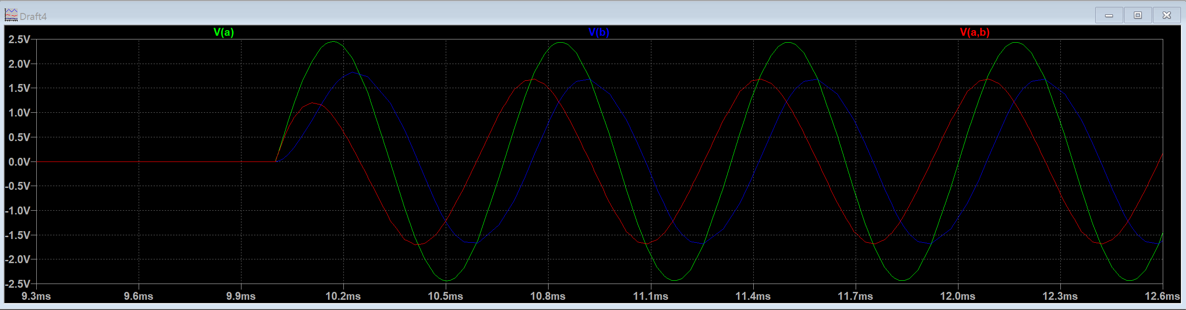

2) V(a)의 진폭은 2.44V, V(b)의 진폭은 1.83V, V(ab)의 진폭은 1.20V이다.

3) V(ab)의 x절편은 10.247ms, V(a)의 x 절편은 10.335ms, V(b)의 x 절편은 10.418ms이다.

4) 0.335/ 0. 247 = 1.36, 360x1.36= 489 -> v(a)의 위상차는 129도,

0.418/0.247 = 1.69 360x1.69= 608 -> v(b)의 위상차는 -112도 가 나온다.

5)

